陕西省医疗保障信息平台
药品和医用耗材招采管理子系统
口腔正畸托槽医用耗材省际联盟接续带量采购产品特征
操作手册

陕西省公共资源交易中心
贰零二六年八月

欢迎使用
陕西省医疗保障信息平台
药品和医用耗材招采管理子系统

关于本用户手册
本手册中所出现的用户名称及相关数据均为系统测试数据，不作为任何正式使用的依据。

使用须知
操作系统要求：对操作系统要求不高，Windows XP及以上即可。
浏览器要求：涉及到签章功能，谷歌浏览器请使用 94以下版本，360极速浏览器请使用9.5以下版本，IE浏览器无限制。

用户登录
用户在浏览器中输入https://zwfw.shaanxi.gov.cn/ggfw/hallEnter/#/Index进入陕西省医保公共服务网上服务大厅医保公共服务门户页面，点击【单位登录】进入登录页面。
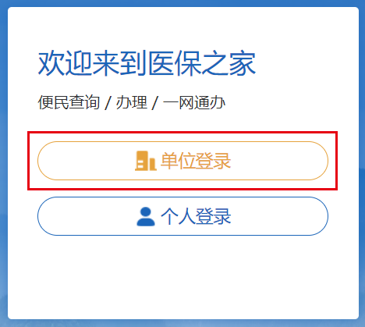

CA证书登录
登录界面中点击【】。
插入CAKey选择证书。
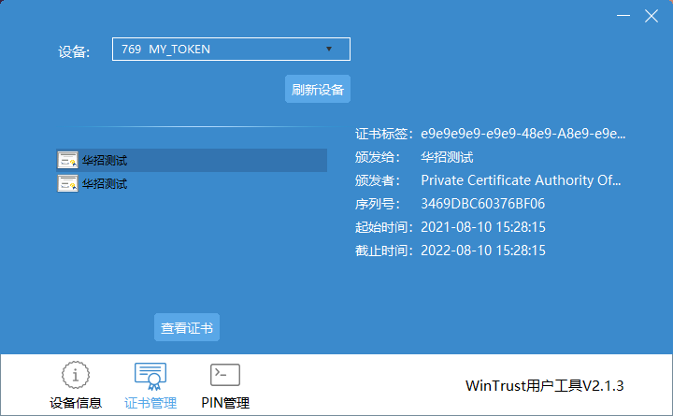
点击【】，在弹出的对话框中输入用户口令，点击【确定】即可登录公共服务网上服务大厅。
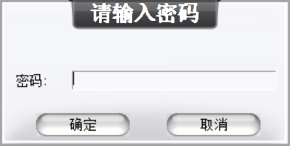
点击登录，在弹出的对话框中输入用户口令，点击【确定】即可进入公共服务网上服务大厅。登录成功后点击【】，跳转至我的服务大厅，点击【】后跳转至“药品和医用耗材招采管理子系统”。
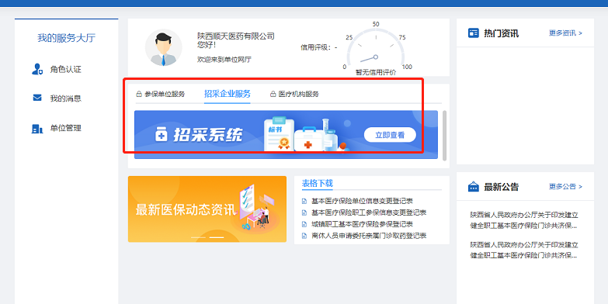

单位账号/经办人账号登录
在登录框中输入用户名、密码和验证码后点击【】即可进入公共服务网上服务大厅。登录成功后点击【】，跳转至我的服务大厅，点击【】后跳转至“药品和医用耗材招采管理子系统”。

2.1 口腔正畸托槽产品特征维护品种及名词解释
2.1.1维护品种
隐形矫治器、颊面管及带环、标准套托槽（自锁金属托槽、自锁陶瓷托槽、普通陶瓷托槽）
2.1.2名词解释
单层膜片：由单一均质材料（如PETG或TPU）制成的膜片
多层复合膜片：由两层及以上不同材质、不同物理性能的材料复合而成的多层膜片
单模：单个治疗步骤使用单一功能单一材质的矫治器
双模：单个治疗步骤使用两个不同功能不同材质的矫治器
球面：近远中及龈合向均为球面或椭球面，除牵引钩外无角形及突起等结构点（以注册证为准）

2.2口腔正畸托槽产品特征维护流程：
- 补填”产品特征”，并提交
- 上传承诺函资质文件
注意事项：
- 企业须在“规定时间范围内”完成所有需维护特征产品的填报工作，方可进行承诺函等资质文件的提交。产品特征和承诺书文件均为必填项，需全部完成提交，请务必重视。
- 资质文件必须上传pdf、doc、docx格式的文件。

进入招采系统看到以下界面，点击【耗材基础库（扩展）】模块。
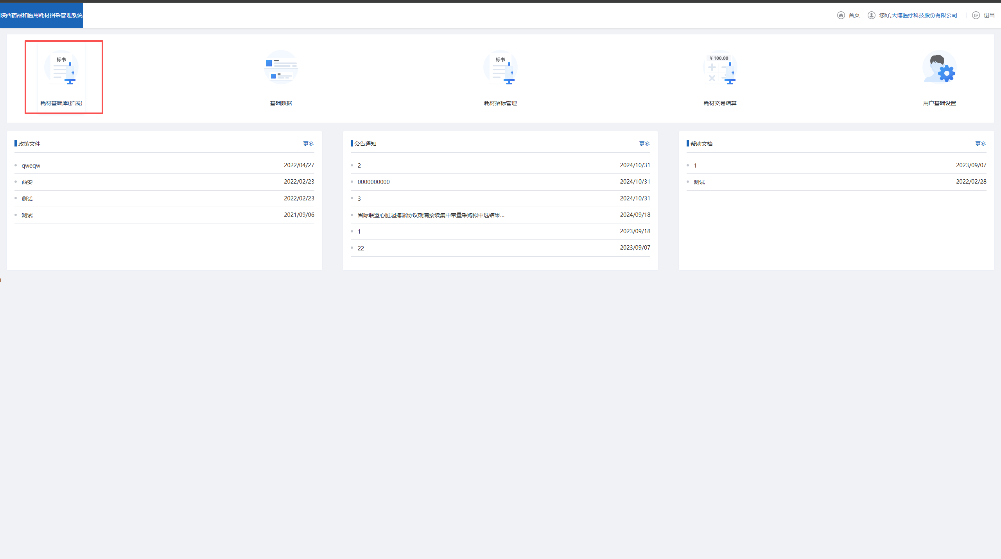

进入【耗材基础库（扩展）】模块，可以看到以下界面，点击“带量采购产品管理”按钮，进入“带量采购产品管理模块”，选择“口腔正畸托槽省际联盟集中带量采购产品信息申报”列表。
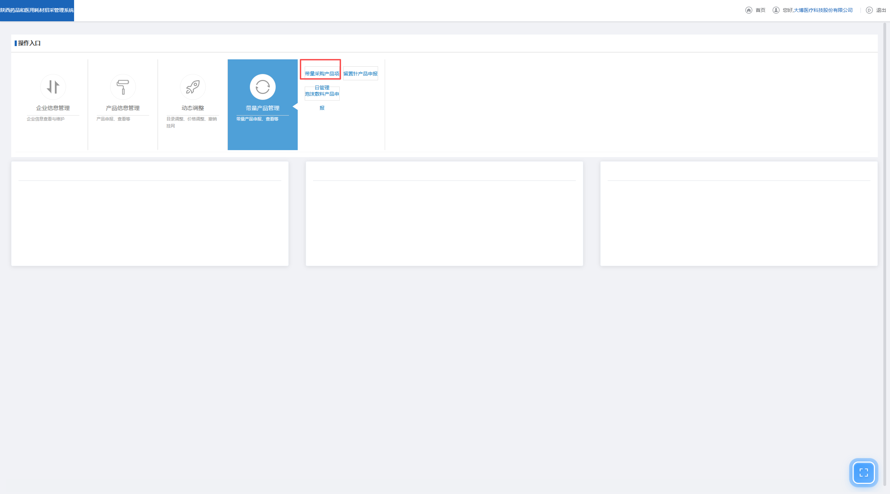
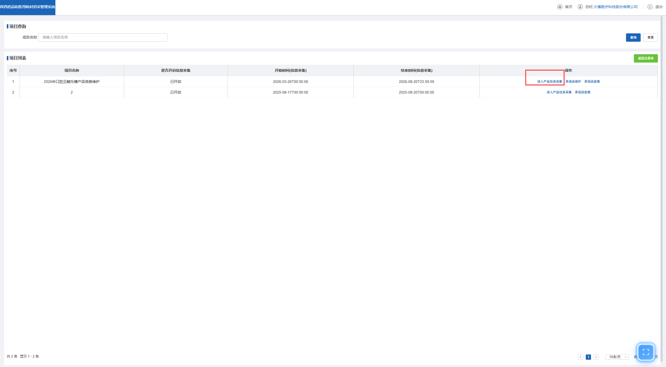
点击【】按钮，进入信息采集列表，显示以下页面
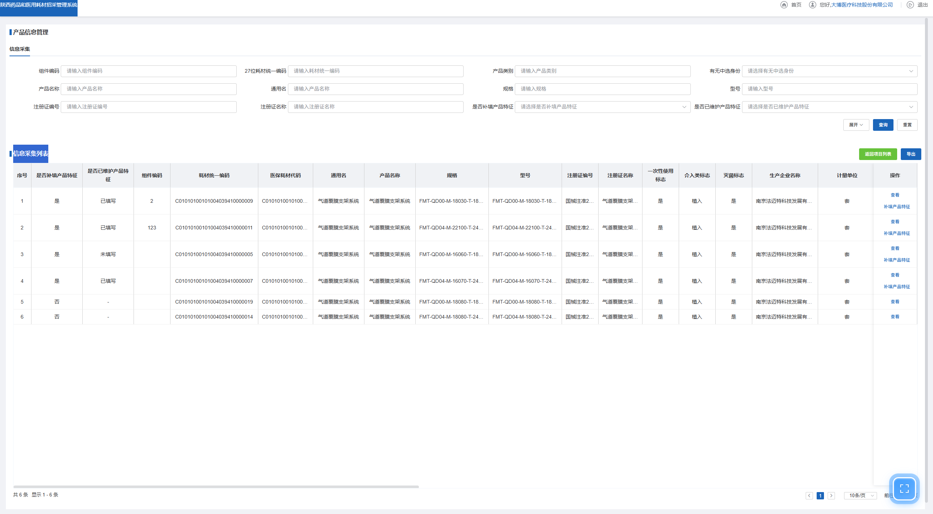
企业根据“是否补填产品特征”和”是否已维护产品特征”进行组合查询，查询需维护的产品。
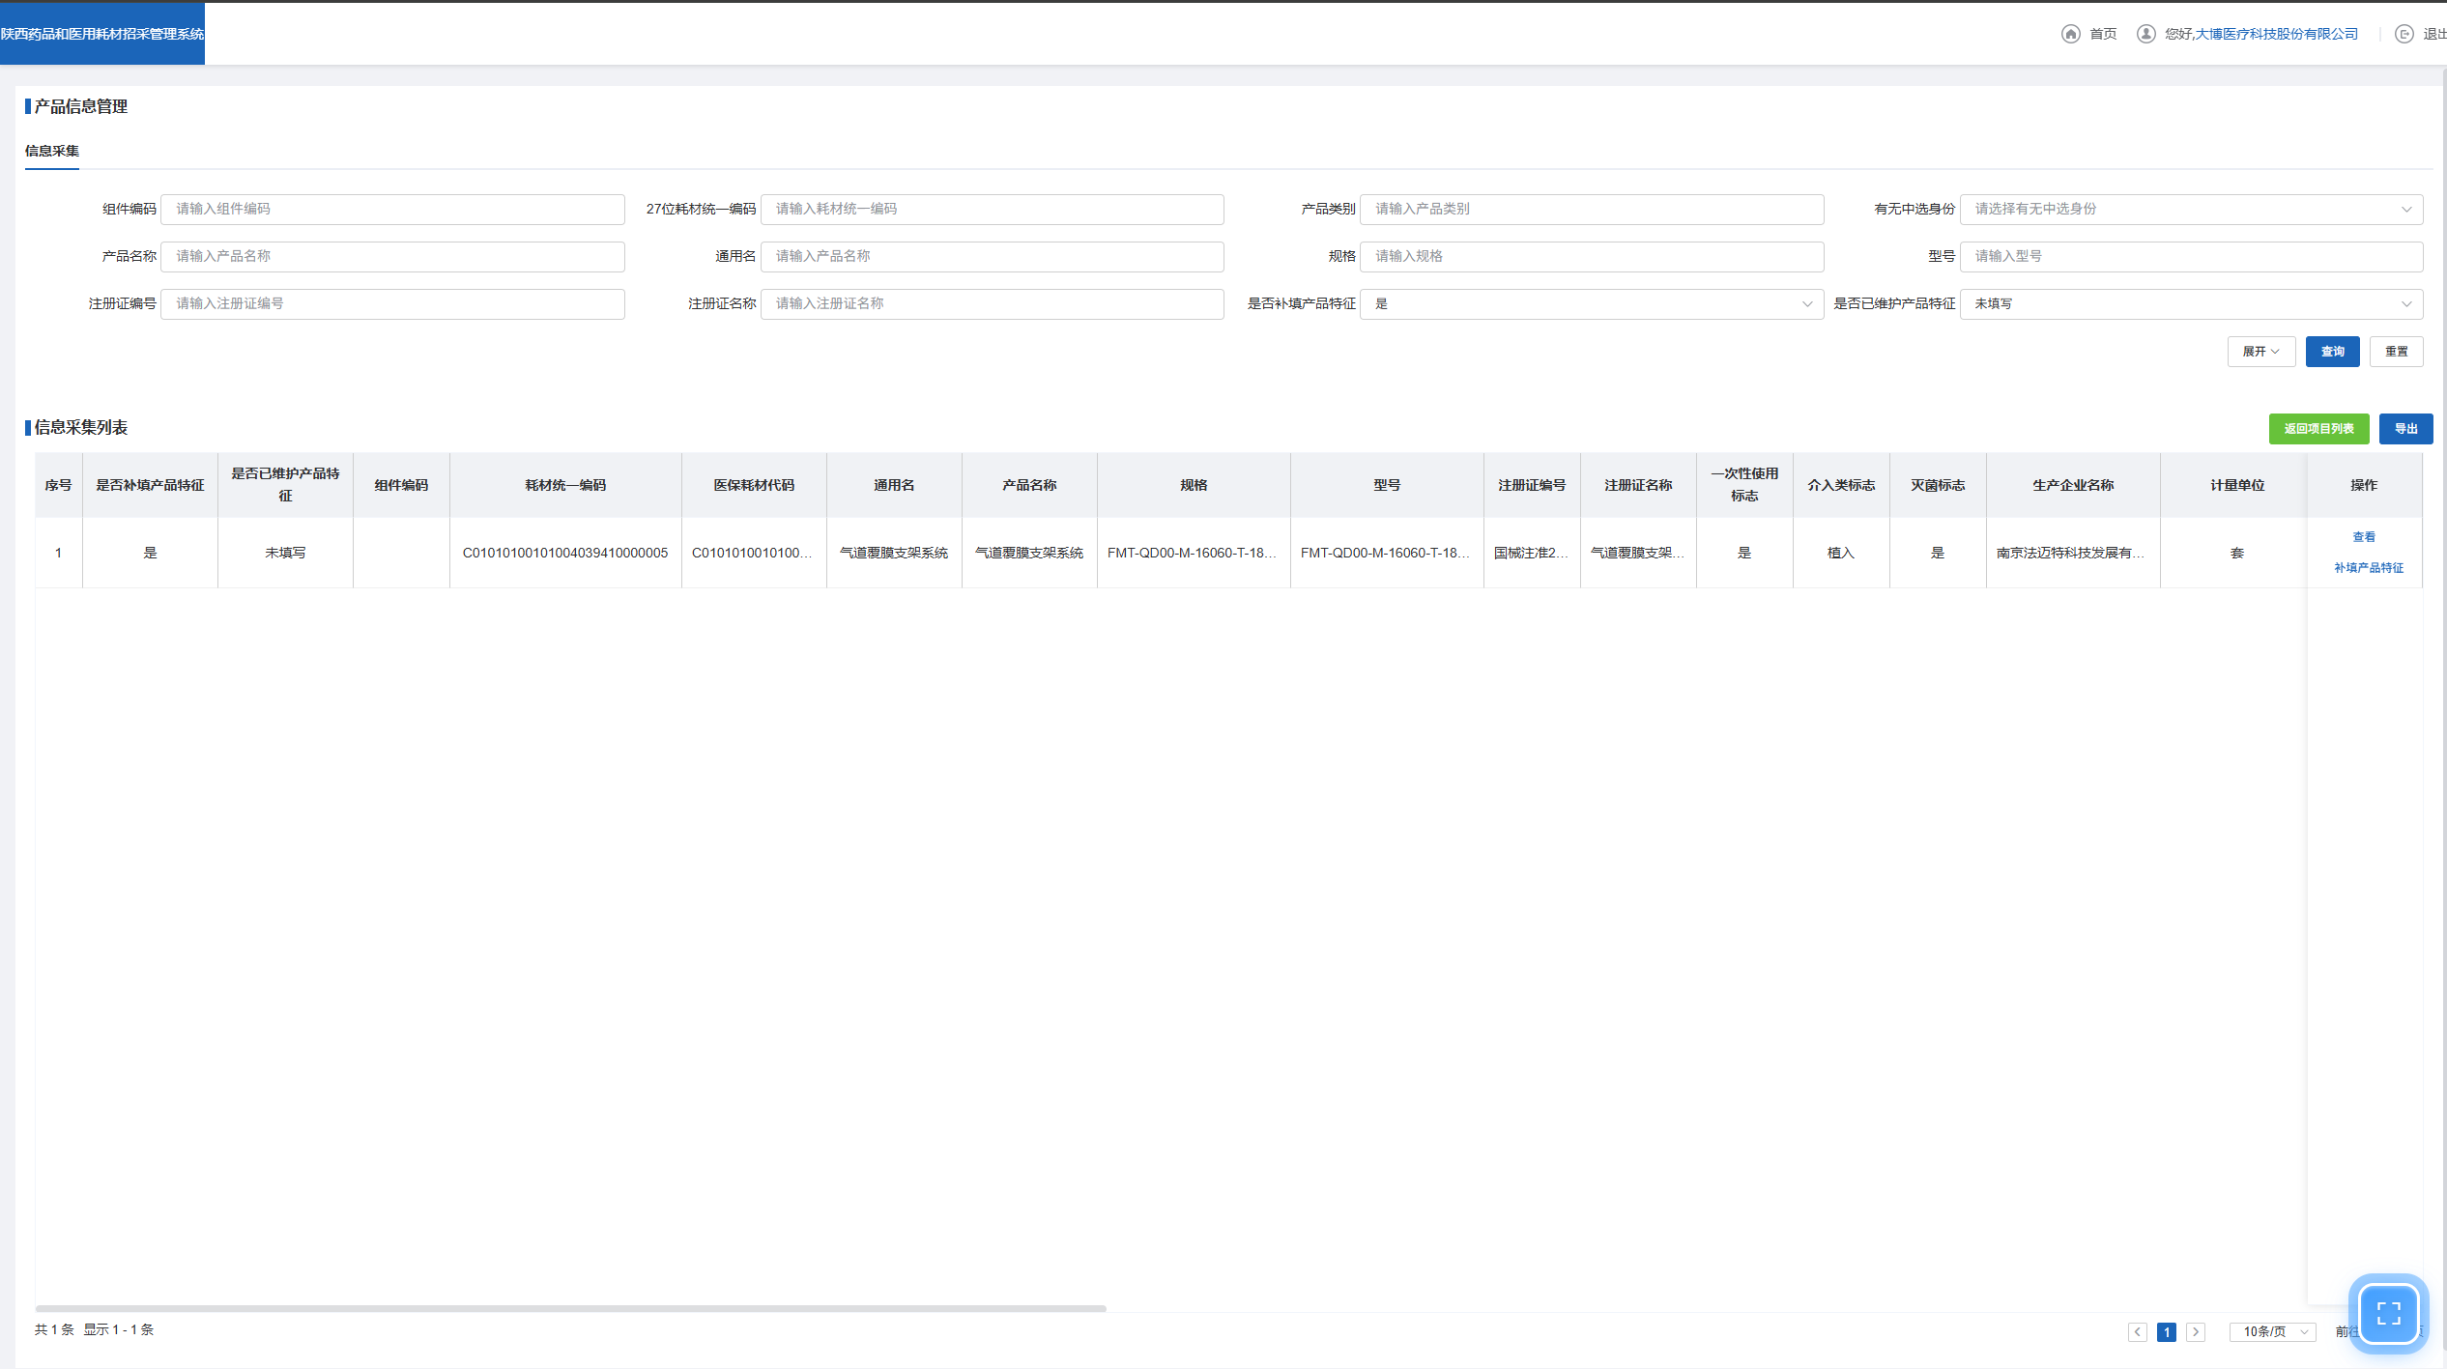
点击【】按钮，进入补填页面，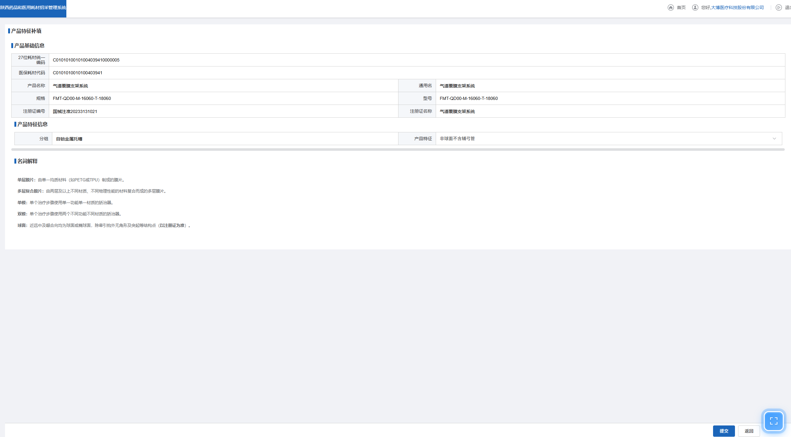
企业选择“产品特征”，确认无误后点击提交，提交后返回列表页面
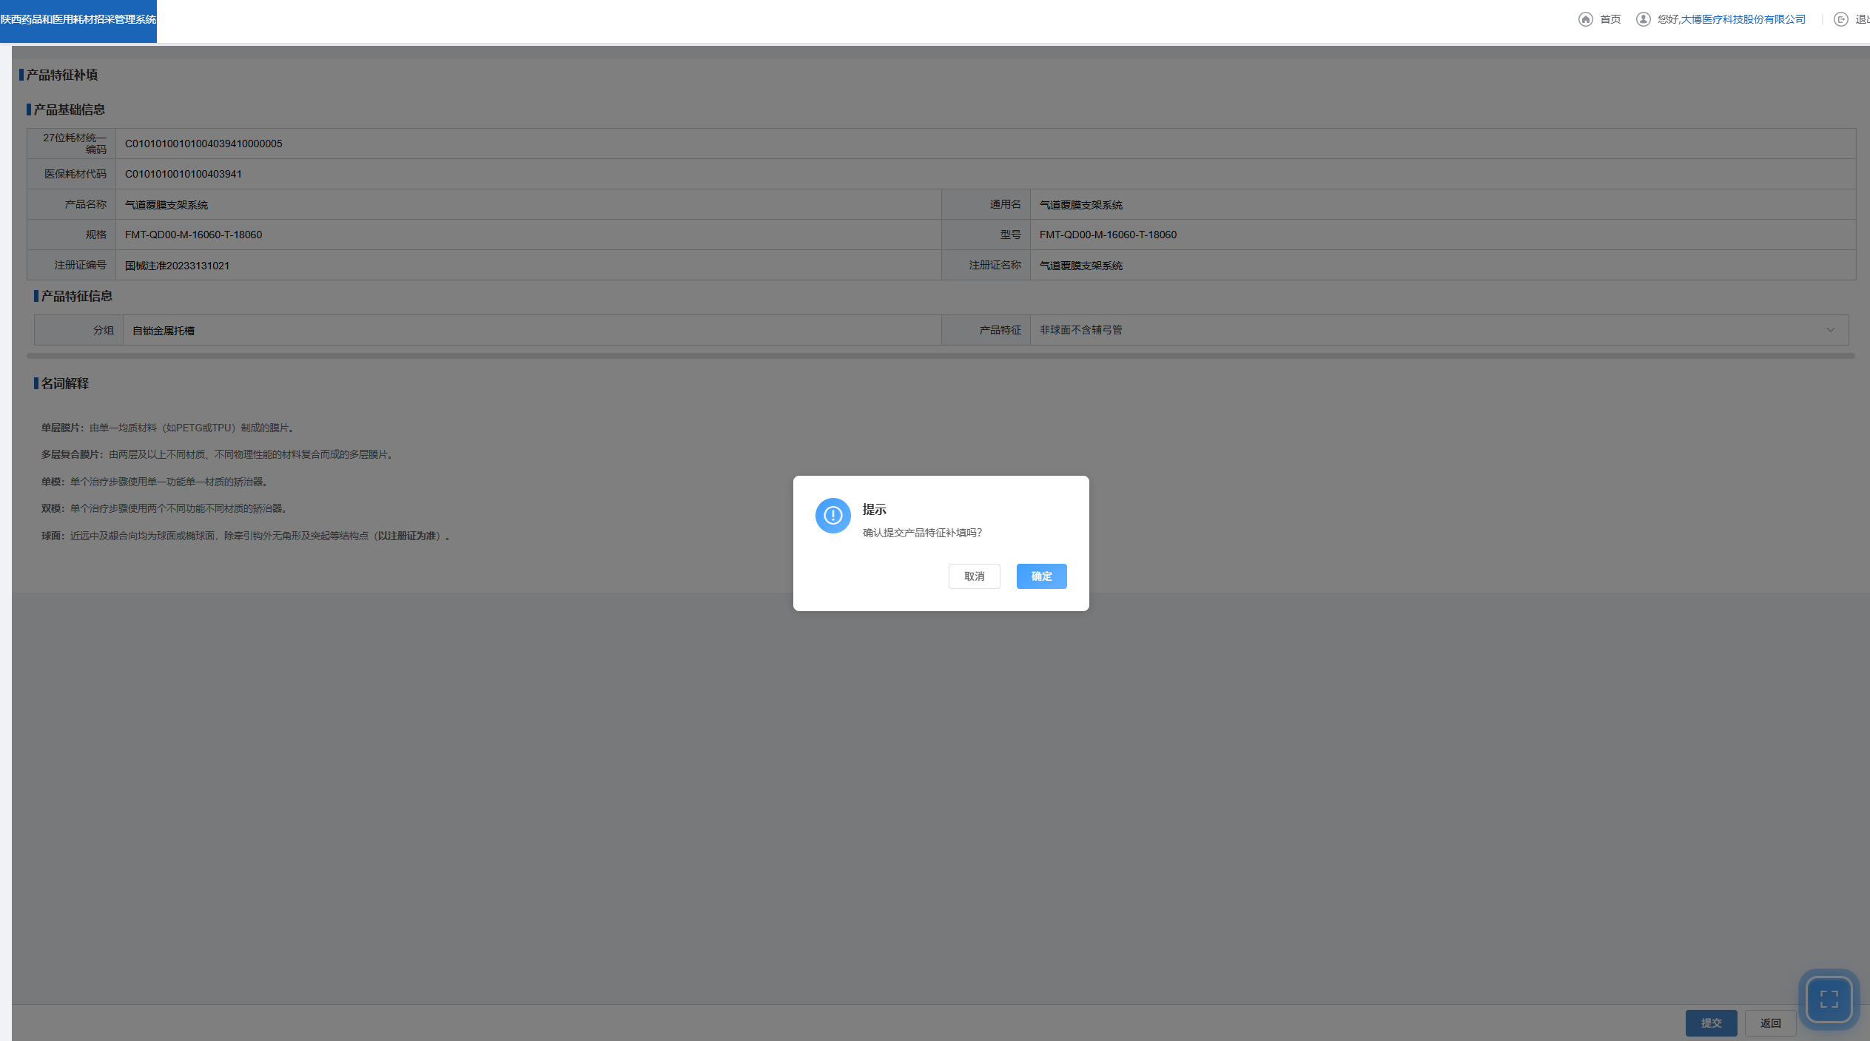

点击【】按钮，进入承诺函维护页面，如果未完成全部产品的信息采集，则不允许进入该页面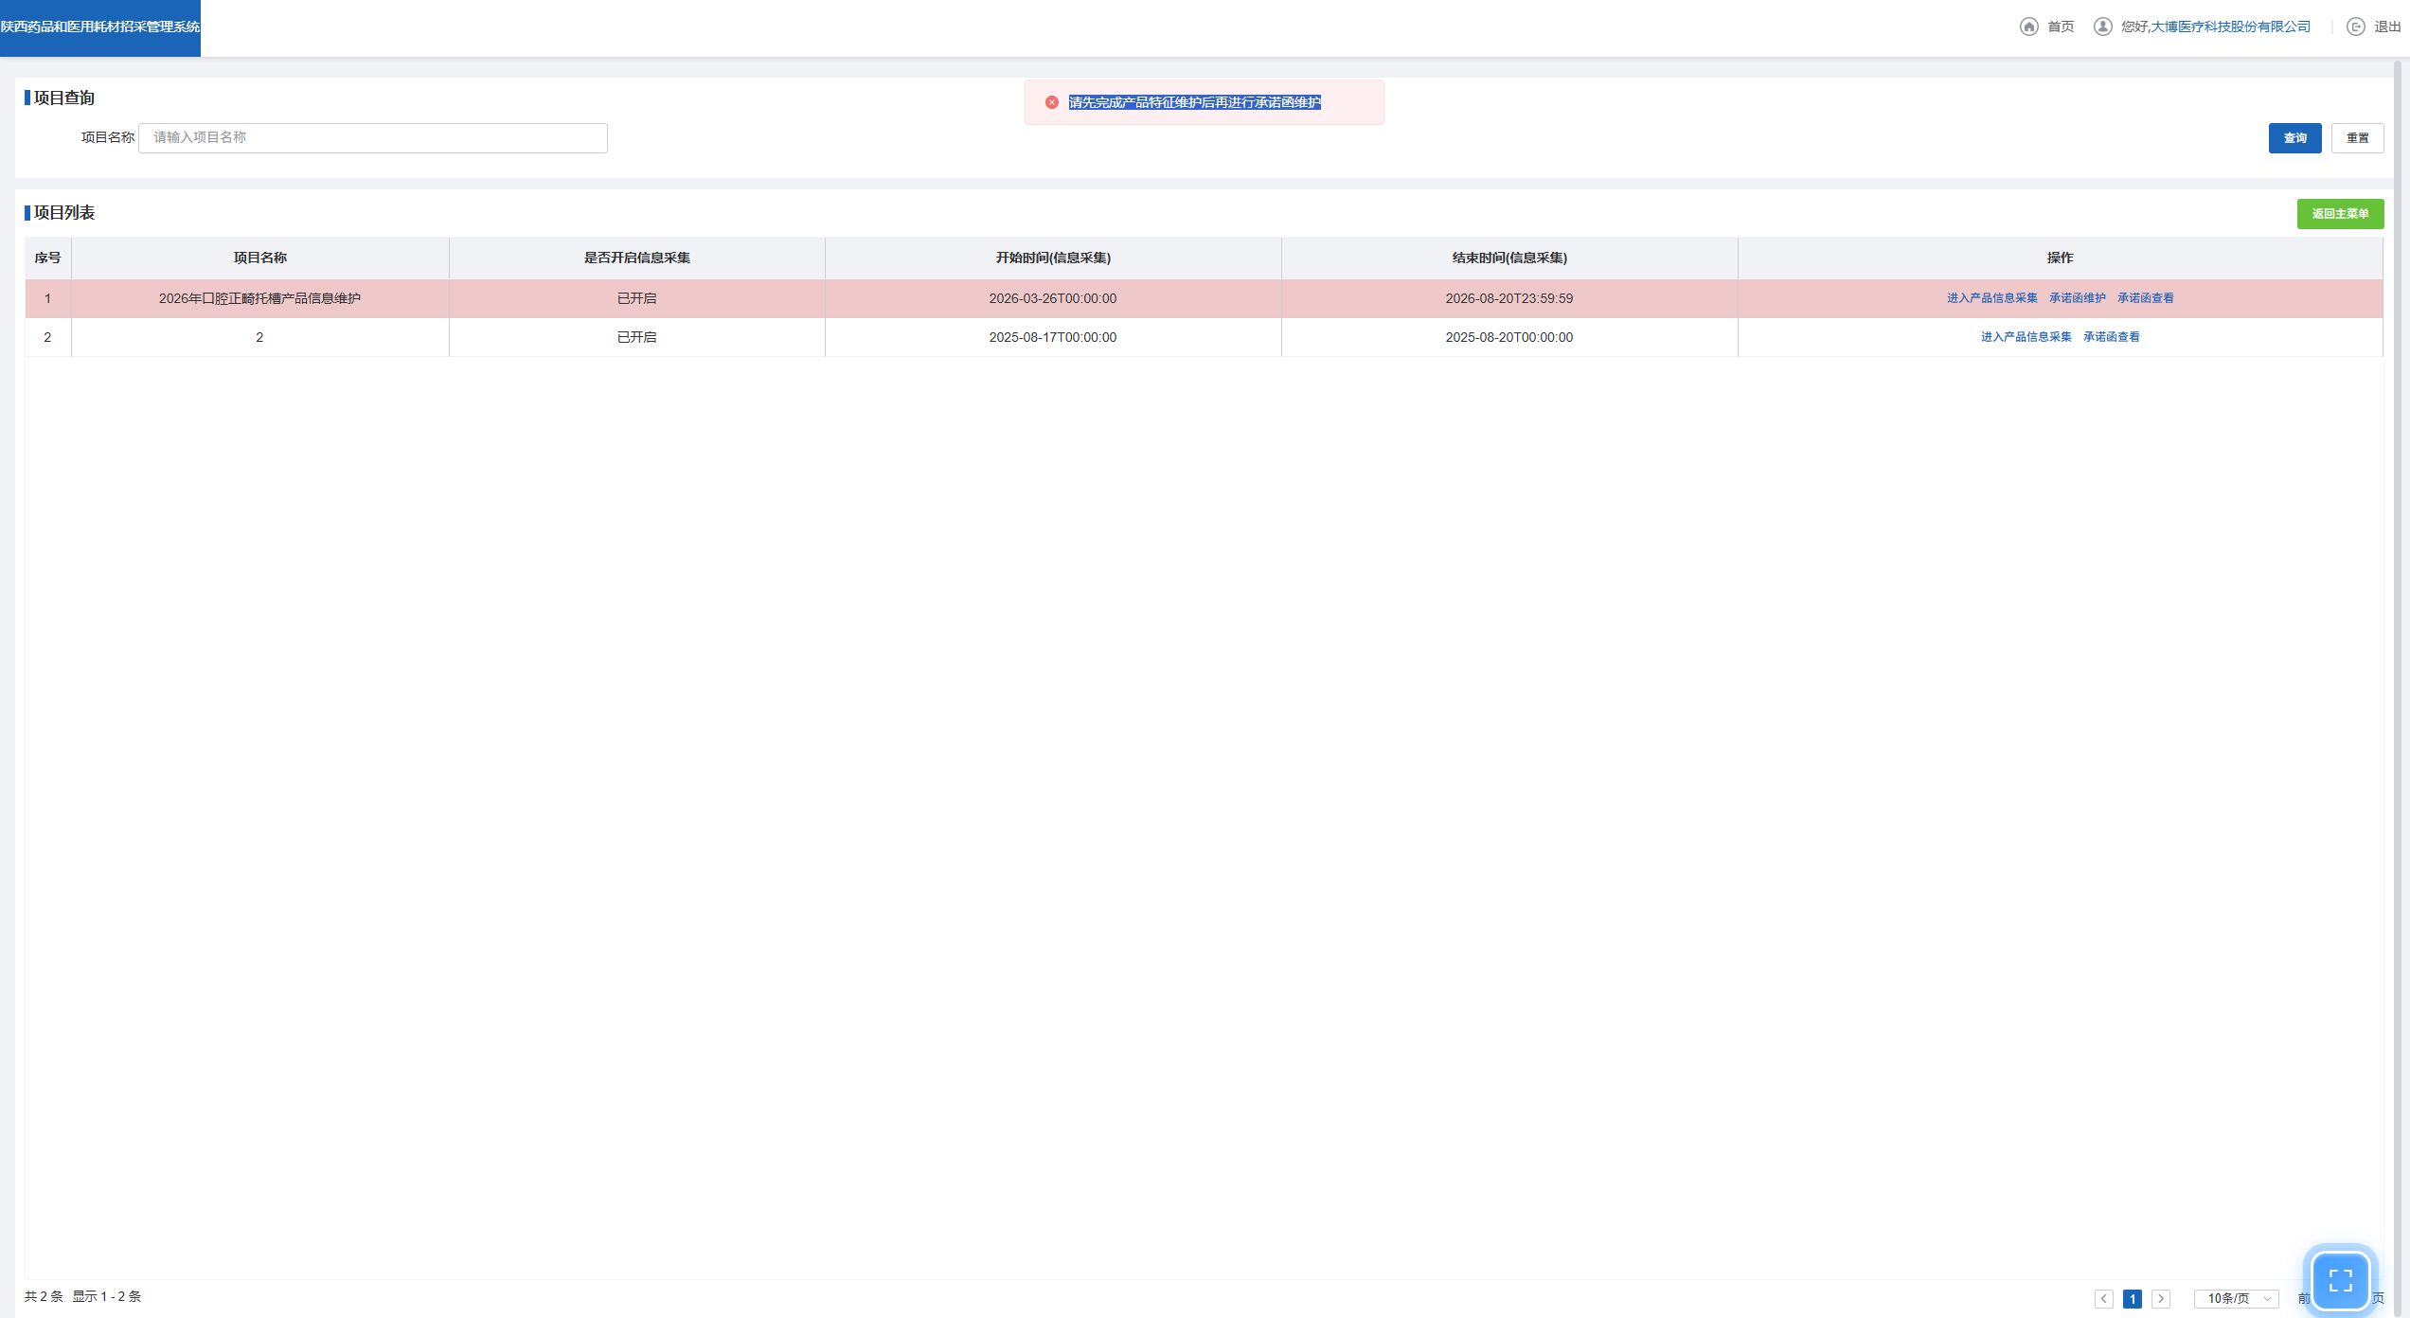
点击【】按钮，进入承诺函维护页面，维护相关资质，维护成功后点击“提交承诺函”按钮
